**Laporan Praktikum Teknologi Multimedia**

**Manipulasi Multimedia dalam Web**



**Nama: Rafid Raihan Rabbani**

**NIM: 2000016058**

**Prodi/Kelas: Sistem Informasi/B**

FAKULTAS SAINS DAN TEKNOLOGI TERAPAN

UNIVERSITAS AHMAD DAHLAN

YOGYAKARTA

2021

Langkah-langkah Pengunaan website GitHub:

1) ketik “Github.com” atau “Github” pada search bar browser

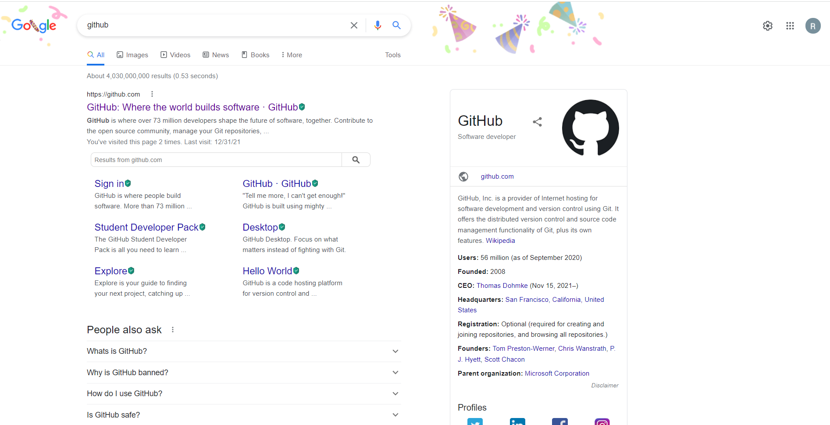

(Klik link Github untuk masuk ke website)

2) setelah itu, klik “New Project” untuk memulai sebuah projek baru

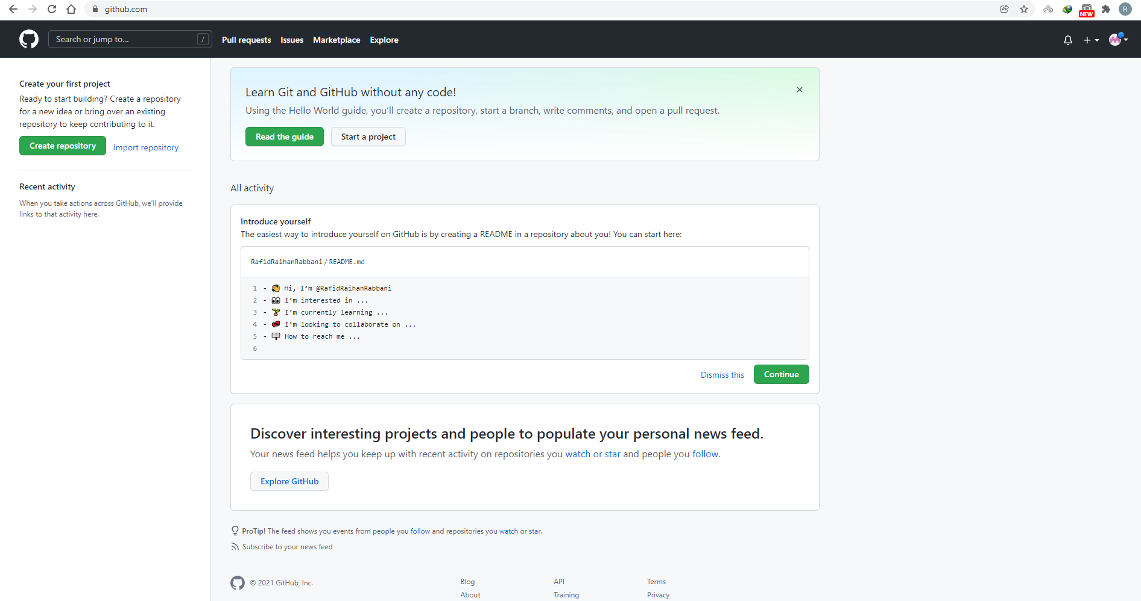

3) isi nama repositori dari projek yang akan dibuat dan setingkan projek sesuai kebutuhan lalu klik “Create Repository”

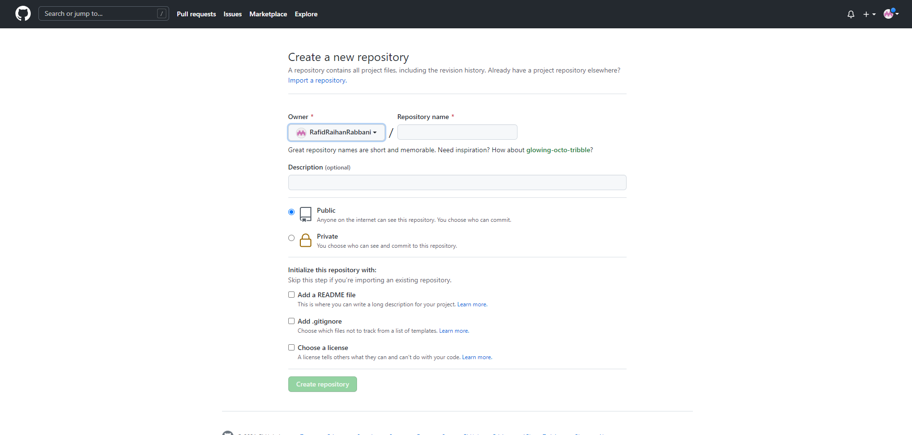

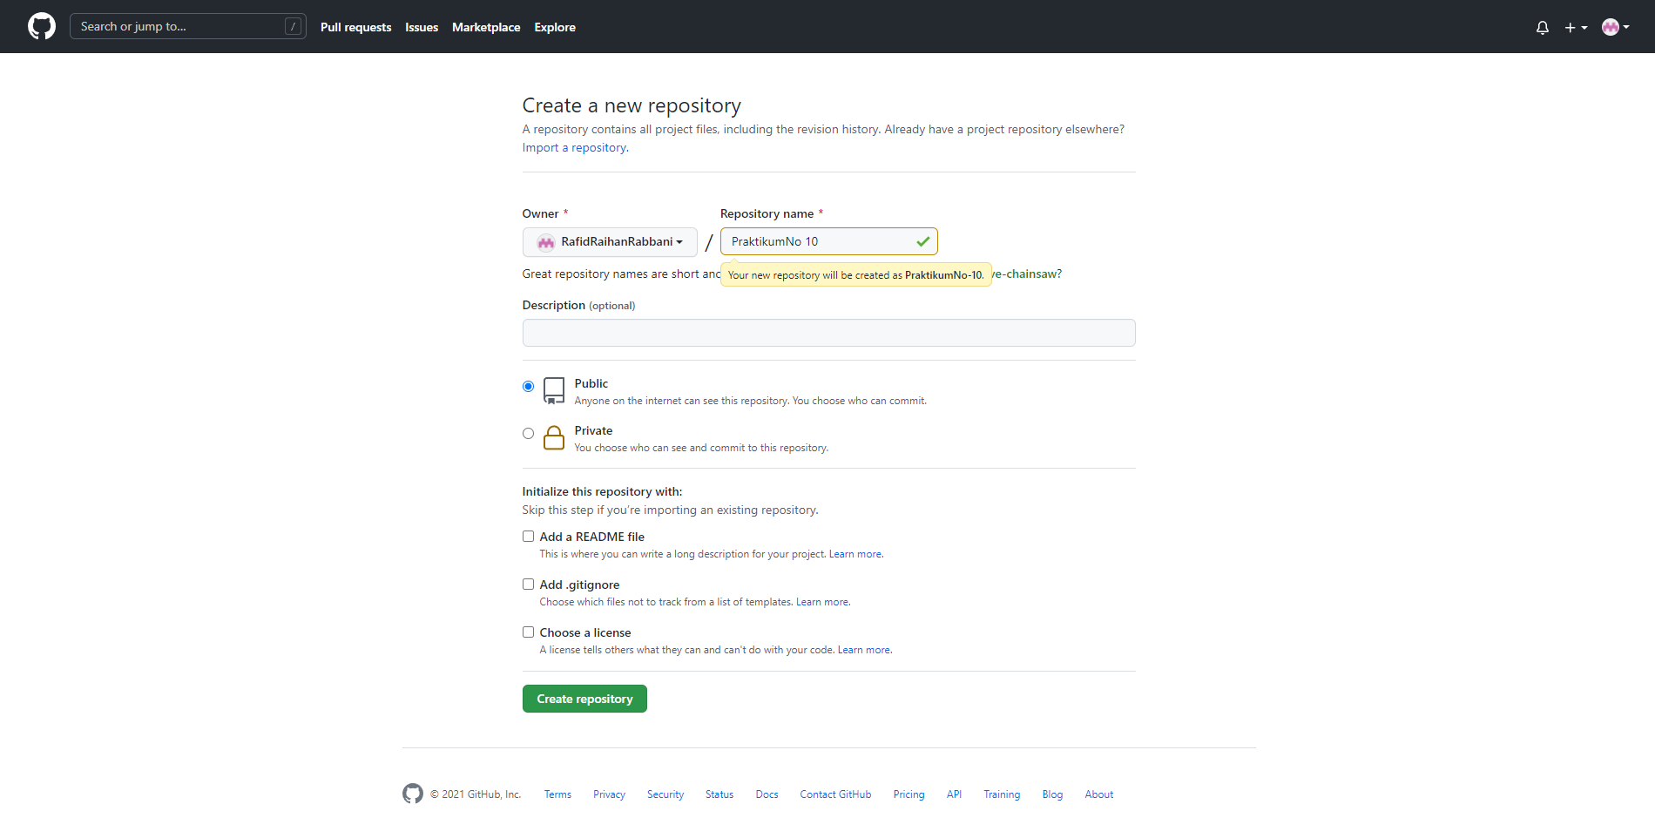

(setelah di setingkan dan ditambahkan nama)

4) jika sudah, kita bisa langsung mengedit properti-properti dari website yang akan kita buat

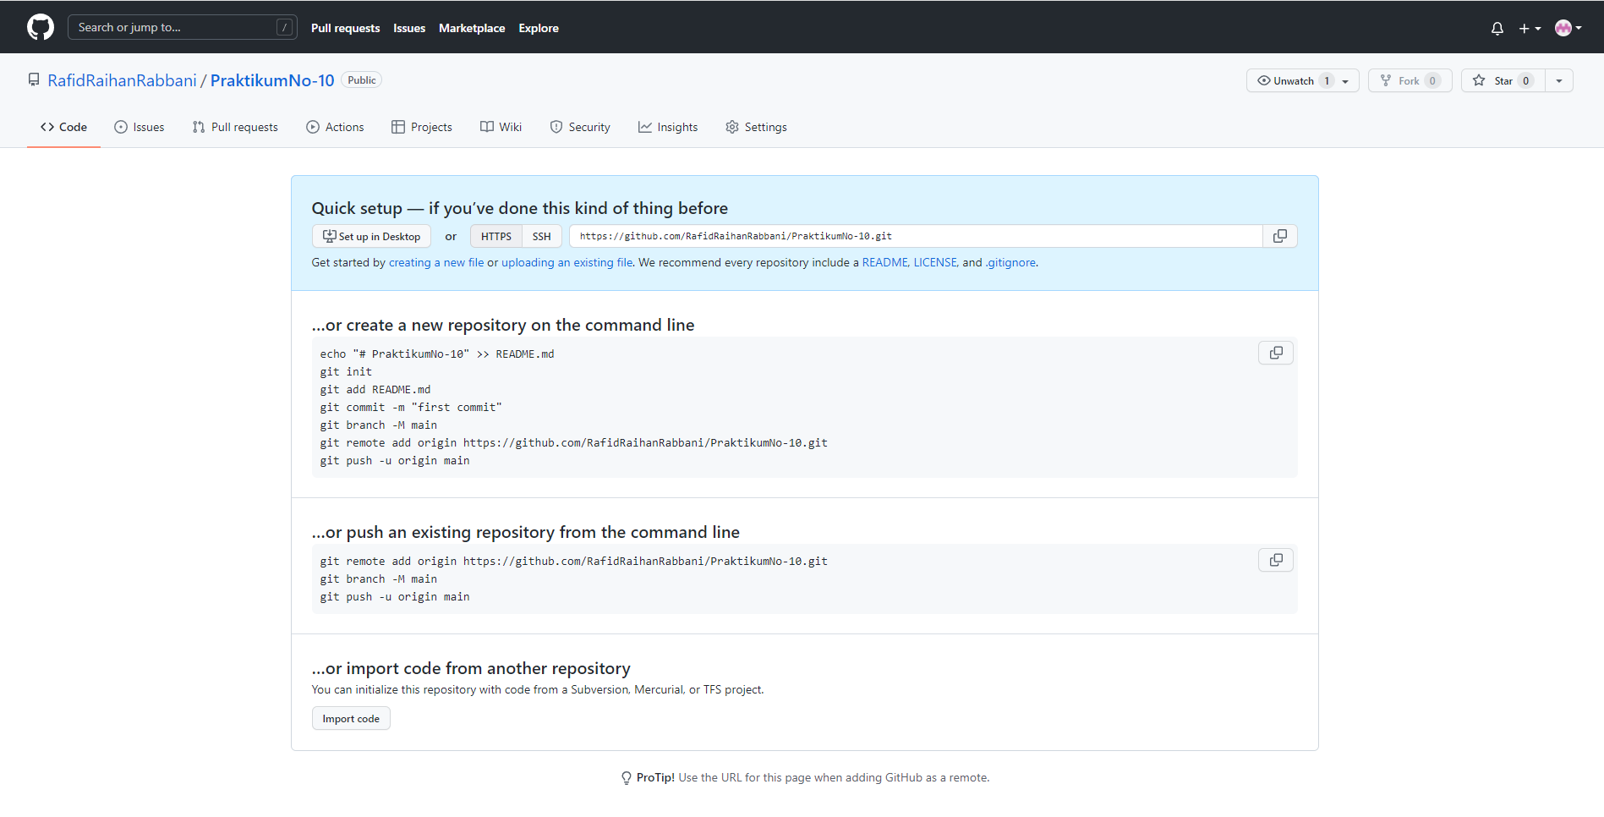

5) selanjutnya, kita dapat mengedit code pada website yang kita buat.

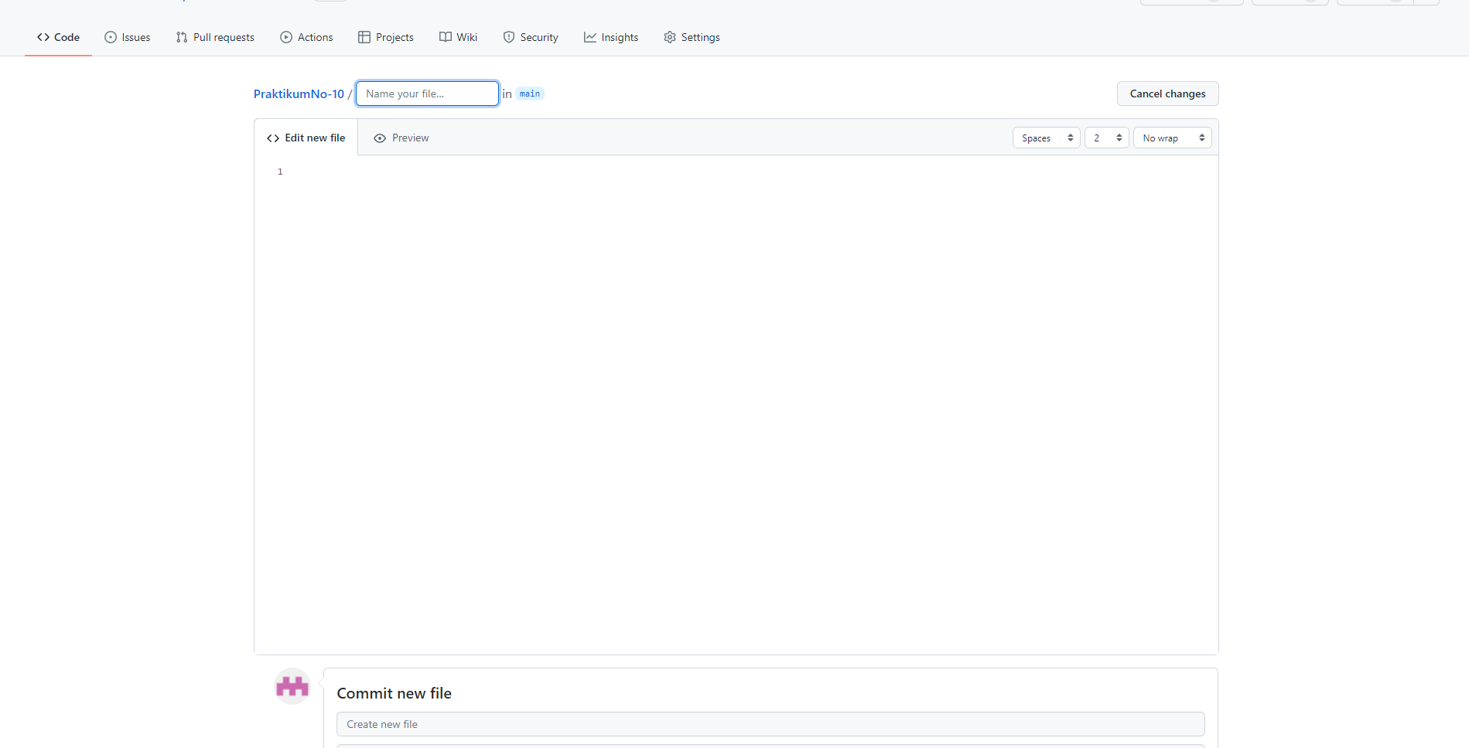

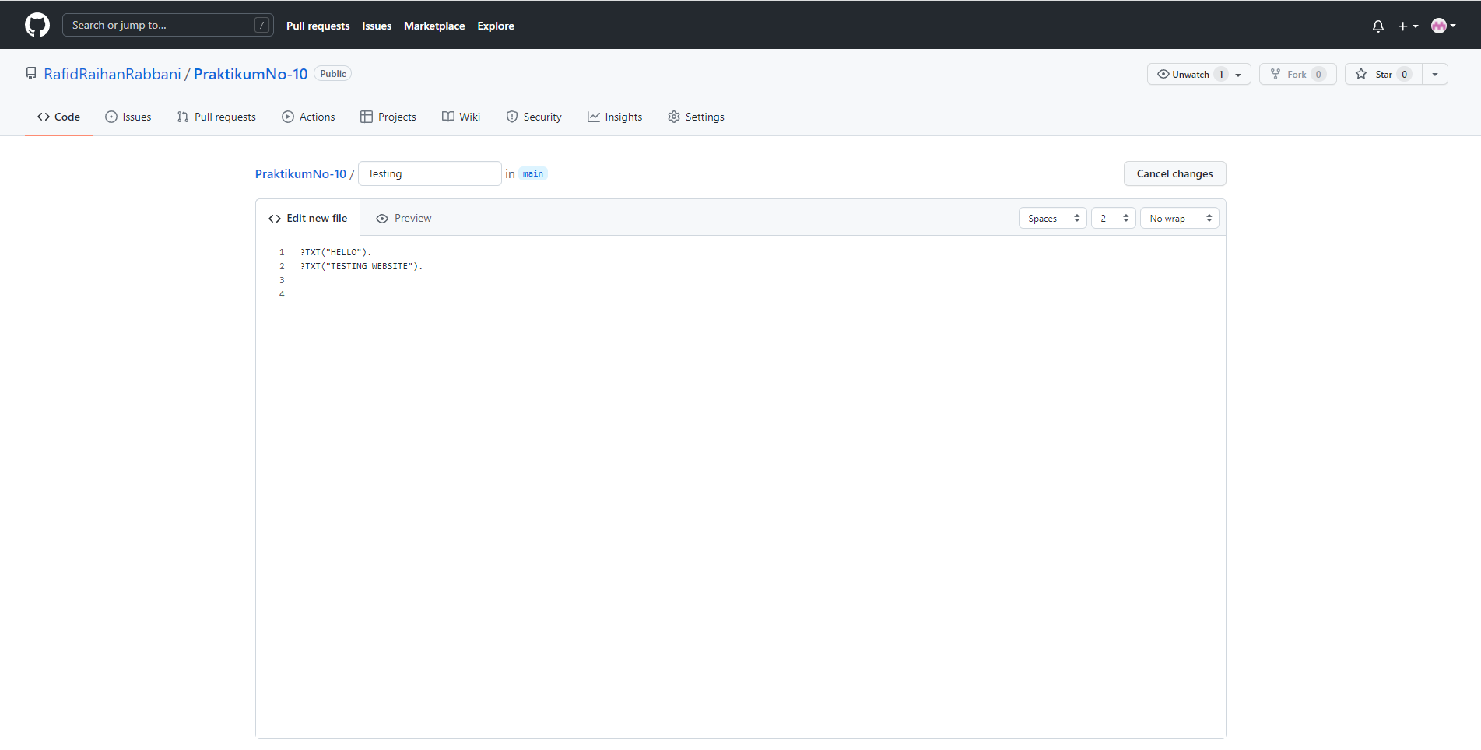

(Contoh)

6) setelah itu, berikan nama pada file tersebut dan klik “Commit New File” untuk menyimpan file

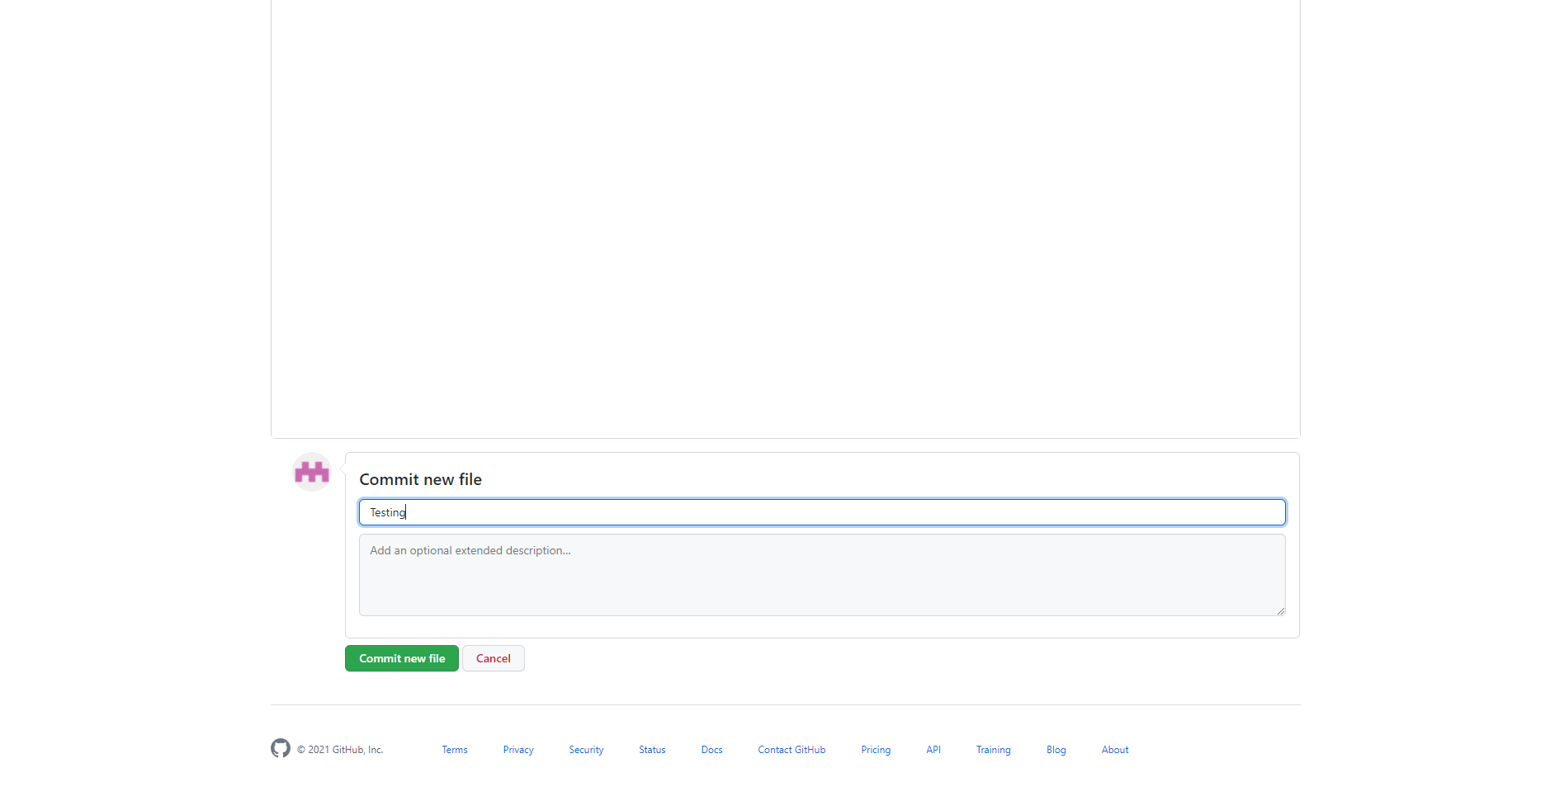

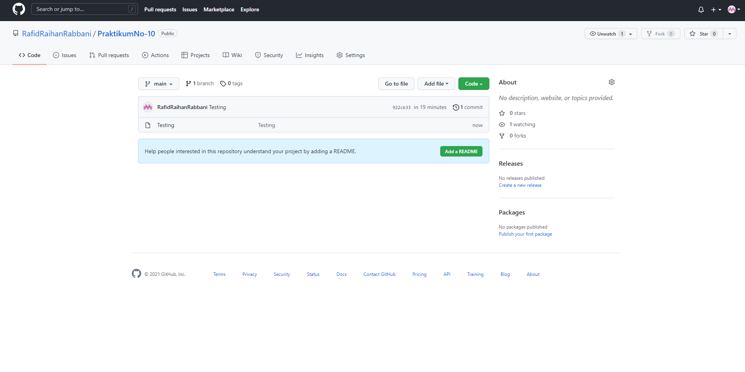

selesai

Link: https://github.com/RafidRaihanRabbani/PraktikumNo-10